**משימת תכנות להגשה OOP**

**הוראות:**

1. לצורך ביצוע המשימה יש ברשותכם 3.5 שעות.
2. חומר עזר: אינטרנט
3. **חל איסור מוחלט לדבר ולהיעזר בחברכם לכיתה או בכל "חבר טלפוני".**
4. **חל איסור מוחלט ליצור קשר דרך האינטרנט בין חבריכם לכיתה או מול כל גורם אחר.**
5. המשימה מהווה מבחן!
6. התייחסו למשימה כחלק מראיון עבודה.
7. זכרו, לא רק התוצאה משקפת את היכולת והציון שלכם אלא גם הדרך, צורת הכתיבה, Best Practice סדר וארגון בקוד וכדומה.

במשימה זו תייצרו מערכת מלאה של בית חולים ובו אנשי צוות (רופאים ואחים), מטופלים וחדרים.   
בבית החולים יש 10 חדרים, ובכל חדר יש רופא, אח ו-5 מטופלים, כאשר לכל מטופל יש מחלה ומשך זמן טיפול.

בהרצת התוכנית ייווצר אובייקט ממחלקת Hospital ועבורו יאותחלו החדרים בעלות הרופאים, האחריות והמטופלים עם מחלה ומשך זמן טיפול אקראיים.

המטרה היא להדפיס נתונים סטטיסטיים על בית החולים כדוגמת כמות המטופלים עם המחלה הכי שכיחה ועוד.

**הנחת עבודה:**

* עליכם לממש Attributes, Constructors, Getters & Setters, toString לפי הצורך.
* ניתן להוסיף מתודות שירות המסוגלות לספק חישובים הרלוונטיים לסטטיסטיקות.
* עליכם להשתמש בקבועים כשניתן.
* על הקוד להיות קריא מסודר ויעיל ככחול האפשר.
* אין צורך לבצע בקרת ערכים, אלא במקומות שנרשם מפורשות: זמן טיפול, גילאים וכו'.

**סעיף 1 – בניית מחלקות בסיסיות - 20 נקודות**

ממשו את המחלקות הבאות בהתאם למאפיינים המפורטים בהמשך.

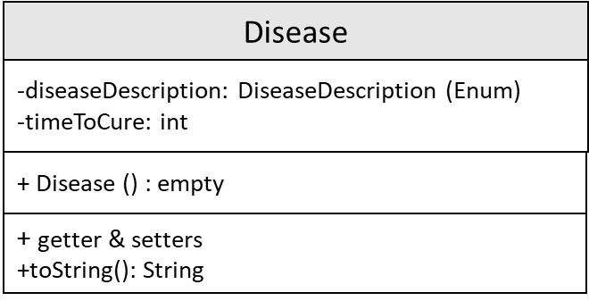הנחיות:

* על המשתנה diseaseDescription לקבל ערך רנדומלי
* על המשתנה timeToCure לקבל ערך רנדומלי בין 3-21 ימים
* על הבנאי לאתחל את המשתנים בערכים רנדומלים
* על המתודה toString להדפיס את הפלט באופן הבא:

“Disease Description: Covid19, Time To Cure: 12 days”

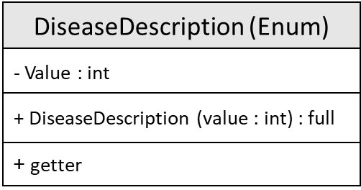הנחיות:

* רשימת המחלות של ה Enum הנ"ל הינם כדלקמן:
  + TUBERCULOSIS(0)
  + PNEUMONIA(1)
  + COVID19(2)
  + FRACTURE (3)
  + CARDIO (4)

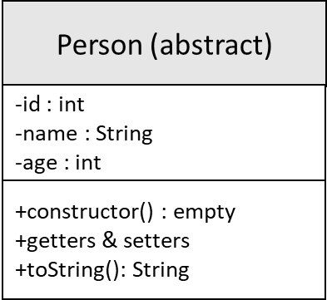הנחיות:

* הניחו כי השדה id הינו מספר רץ: 1,2,3…
* הניחו כי השדה name הינו בפורמט רץ: “Person 1”, “Person 2”, …” Person n”
* הניחו כי השדה age יהיה עם ערך בין 18 - 120.
* הדפסה לדוגמה:  
  print e.g. “id: 1 name: person1 age: 30”

**סעיף 2 – בניית תת מחלקות של מחלקת Person - 20 נקודות**

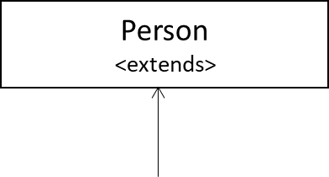ממשו את המחלקות הבאות בהתאם למאפיינים המפורטים בהמשך.

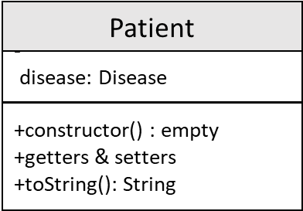

הנחיות:

* על שדב disease לקבל ערך רנדומלי
* על הבנאי לאתחל את המשתנים של המחלקה
* המתודה toString תדפיס את הנתונים באופן הבא:

“Id 1, name Patient1, age 21, has COVID19 and will be cured in approximately in 12 days”



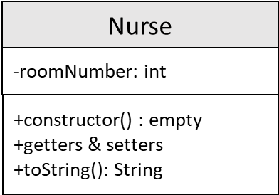

הנחיות:

* לכל אחות יש חדר 1 שהיא שייכת אליו
* על הבנאי לאתחל את המשתנים של המחלקה
* המתודה toString תדפיס את הנתונים באופן הבא:

Id 1, name Nurse1, age 23, belong to room number 1



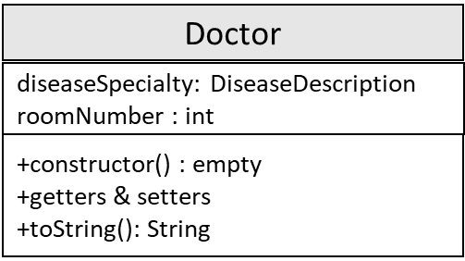

הנחיות:

* לכל רופא יש חדר 1 שהיא שייך אליו
* על הבנאי לאתחל את המשתנים של המחלקה
* המתודה toString תדפיס את הנתונים באופן הבא:

Id 1, name Doctor1, age 27, specialist to cure COVID19 and belong to room number 1

**סעיף 3 – בניית מחלקות מורכבות – 20 נקודות**

ממשו את המחלקות הבאות בהתאם למאפיינים המפורטים בהמשך.

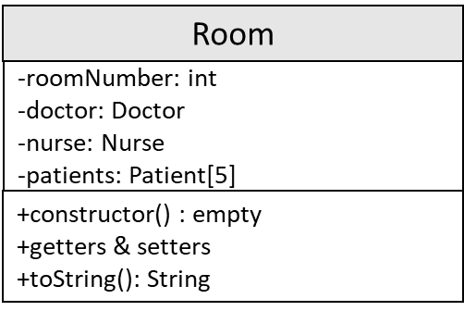

הנחיות:

* יש להיעזר ב super.toString
* המתודה toString תדפיס את הנתונים באופן הבא:

room number 1, doctor details, nurse details, patients detail

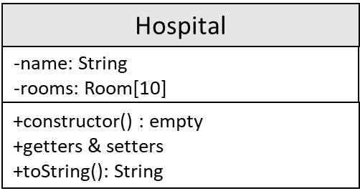

הנחיות:

* אין הנחיות מיוחדות לסעיף זה

**סעיף 4 – בניית מחלקת Run - 20 נקודות**

צרו מחלקה בשם Run ובה מתודת ראשית main().

יש לייצר אובייקט ממחלקת Hospital ועבורו יש לאתחל 10 חדרים מלאים עם רופאים, אחיות וחולים שלהם מחלות אקראיות כנדרש על מנת להביע מופע מלא של בית החולים.

יש להדפיס את האובייקט בית החולים בצורה ברורה ומסודרת העזרו ב StringFormat ו \t and \n

שמות (name) ניתן לייצר בלולאה :  
etc Patient1, Patient2,… Nurse1, Nurse2,… Doctor1, Doctor2,….

**סעיף 5 – בניית מחלקת עזר HospitalStatistics – 20 נקודות**

במחלקת HospitalStatistics יש ליצור 3 מתודות סטטיות שידפיסו את הנתונים הבאים

1. כמות החולים, הרופאים והאחיות בבית החולים.
2. ממוצע משך זמן ההחלמה מכלל המחלות של כלל החולים.
3. ממוצע זמן ההחלמה לכל מחלה (פלט של שם המחלה והממוצע שלה).

* במידה ולמחלה אין חולים יש להדפיס 0 ליד שמה.

יש להיעזר בבניית מתודות תומכות במחלקות ולהקפיד על כתיבת קוד נכון.

**סעיף 6 בונוס – ניתן לבחור עד 3 סעיפים - סה"כ 6 נקודות מקסימליות**

1. ממוצע של גילאי החולים לכל מחלקה.
2. המחלה הכי שכיחה בבית החולים.
3. המחלה הכי נדירה בבית החולים.
4. ממוצע גילאי הרופאים וגילאי האחיות.
5. מספר המורים לספורט ומספר המורים המלמדים ספרות.

**הצעה למימוש**

